动量守恒在子弹打木块模型和板块模型中的应用练习
一、选择题
1．质量为M的木块在光滑水平面上以速度v₁向右运动，质量为m的子弹以速度v₂水平向左射入木块，要使木块停下来，必须使发射子弹的数目为(子弹均留在木块中不穿出)( )
A.() B.()
C.$\frac{Mv1}{mv2}$ D.$\frac{mv1}{Mv2}$
2．(多选)如图所示，质量为M的木块放在光滑的水平面上，质量为m的子弹以水平速度v₀射中木块，并最终留在木块中与木块一起以速度v运动，已知当子弹相对木块静止时，木块前进距离L，子弹进入木块的深度为s，此过程经历的时间为t.若木块对子弹的阻力大小F_{f}视为恒定，则下列关系式中正确的是( )
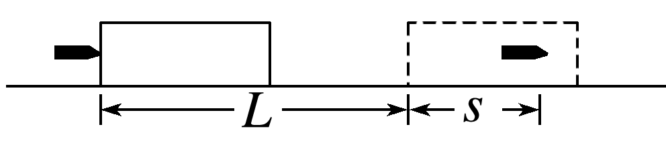
A．F_{f}L＝$\frac{1}{2}$Mv²
B．F_{f}t＝mv₀－mv
C．v＝$\frac{mv0}{M}$
D．F_{f}s＝$\frac{1}{2}$mv₀²－$\frac{1}{2}$mv²
3.(多选)如图所示，一个质量为M的木箱静止在光滑水平面上，木箱内粗糙的底板上放着一个质量为m的小木块．现使木箱瞬间获得一个水平向左的初速度v₀，下列说法中正确的是( )
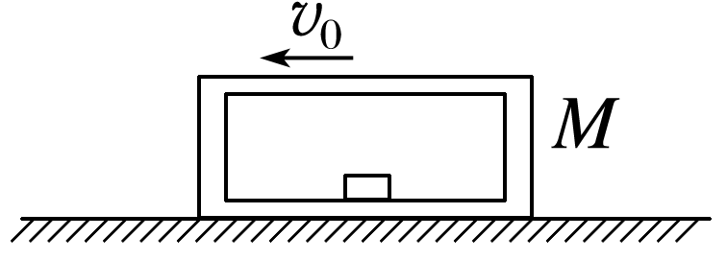
A．最终小木块和木箱都将静止
B．最终小木块和木箱组成的系统损失的机械能为$\frac{Mv02}{2}$－()()
C．木箱速度为$\frac{v0}{3}$时，小木块的速度为$\frac{2Mv0}{3m}$
D．最终小木块速度为$\frac{Mv0}{m}$
4.如图所示，光滑水平面上有一矩形长木板，木板左端放一小物块，已知木板质量大于物块质量，t＝0时两者从图中位置以相同的水平速度v₀向右运动，碰到右面的竖直挡板后木板以与原来等大反向的速度被反弹回来，运动过程中物块一直未离开木板，则关于物块运动的速度v随时间t变化的图像可能正确的是( )
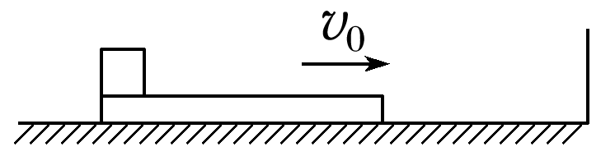
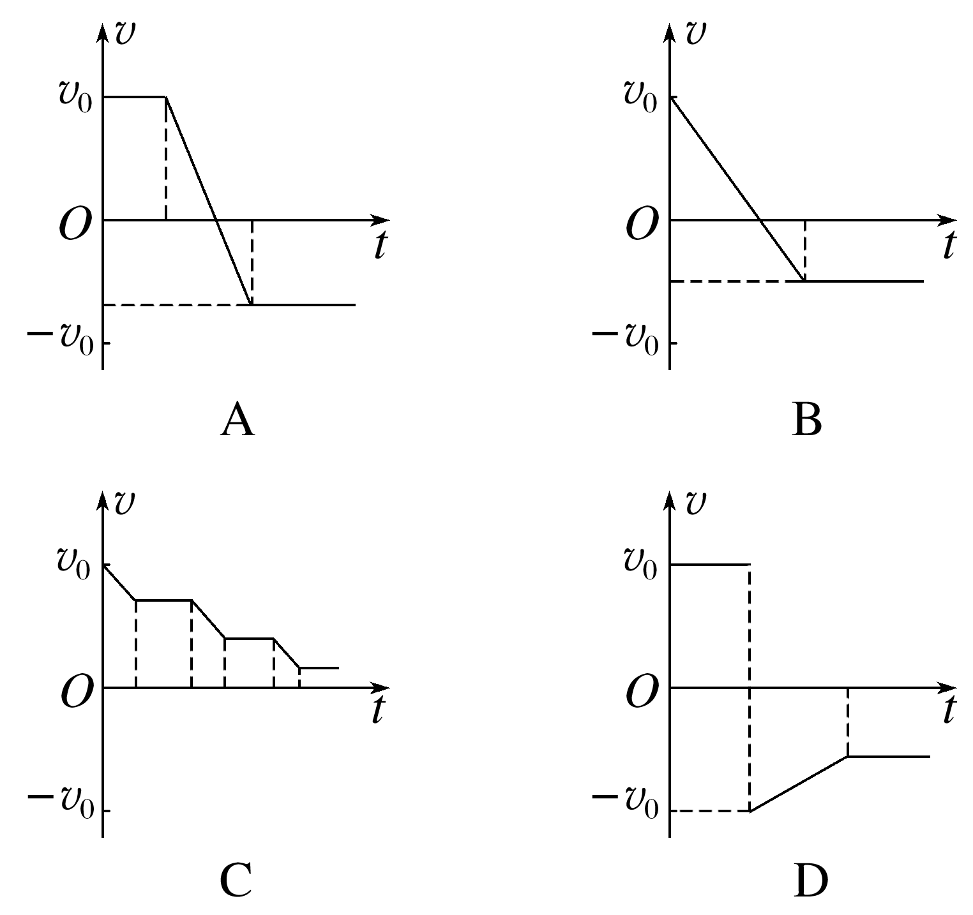
5.如图所示，放在光滑水平面上的矩形滑块是由不同材料的上、下两层粘在一起组成的．质量为m的子弹(可视为质点)以速度v水平射向滑块，若击中上层，则子弹刚好不穿出；若击中下层，则子弹嵌入其中部．比较这两种情况，以下说法中不正确的是( )
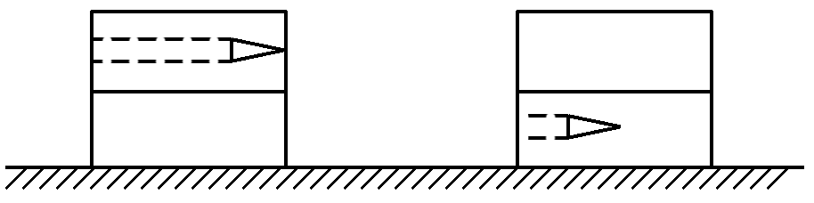
A．滑块对子弹的阻力一样大
B．子弹对滑块做的功一样多
C．滑块受到的冲量一样大
D．系统产生的热量一样多
6.(多选)如图所示，一质量M＝8.0 kg的长方形木板B放在光滑水平地面上，在其右端放一个质量m＝2.0 kg的小木块 A．给A和B以大小均为5.0 m/s、方向相反的初速度，使A开始向左运动，B开始向右运动，A始终没有滑离B板，A、B之间的动摩擦因数是0.5，重力加速度g取10 m/s².则在整个过程中，下列说法正确的是( )
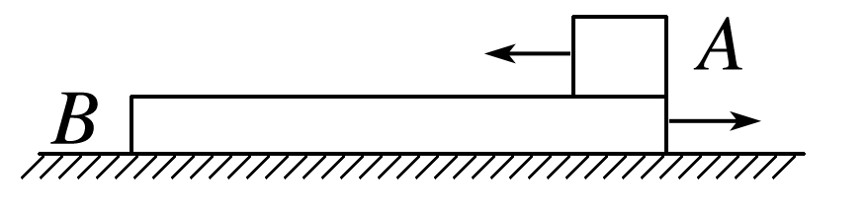
A．小木块A的速度减为零时，长木板 B 的速度大小为3.75 m/s
B．小木块A的速度方向一直向左，不可能为零
C．小木块A与长木板B共速时速度大小为3 m/s
D．长木板的长度可能为10 m
7.．(多选)将一长木板静止放在光滑的水平面上，如图甲所示，一个滑块(可视为质点)以水平速度v₀沿木板从左端向右端滑动，到达右端时恰能与木板保持相对静止，现将木板分成A和B两段，如图乙所示，并紧挨着放在水平面上，让滑块仍以初速度v₀从木板左端向右端滑动，滑块与木板间的动摩擦因数处处相同，在以后的整个过程中下列说法正确的是( )
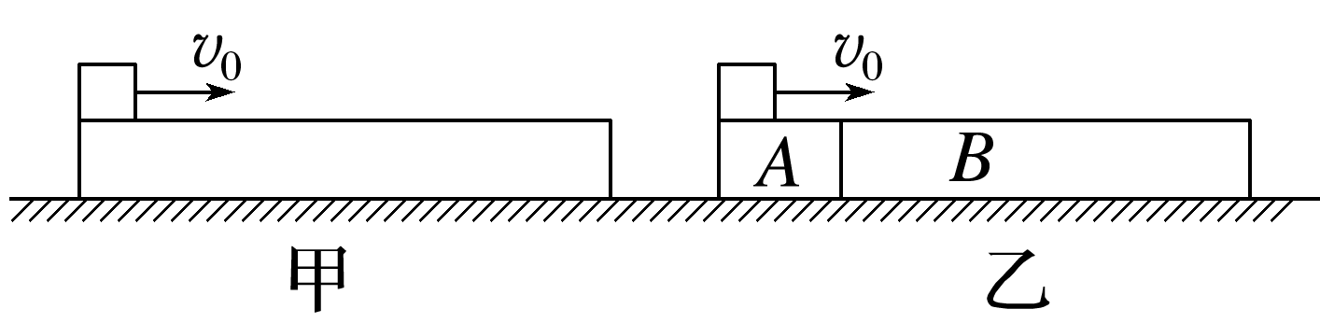
A．甲、乙两图中，滑块克服摩擦力做的功一样多
B．系统因摩擦产生的热量甲图比乙图多
C．最终甲、乙两图中滑块受到合外力的冲量相同
D．图乙过程中滑块与B一定不会分离
8. (多选)长木板A放在光滑的水平面上，质量为m＝2 kg的另一物体B以水平速度v₀＝2 m/s滑上原来静止的长木板A的上表面，由于A、B间存在摩擦，之后A、B速度随时间变化情况如图所示，g＝10 m/s².则下列说法正确的是( )
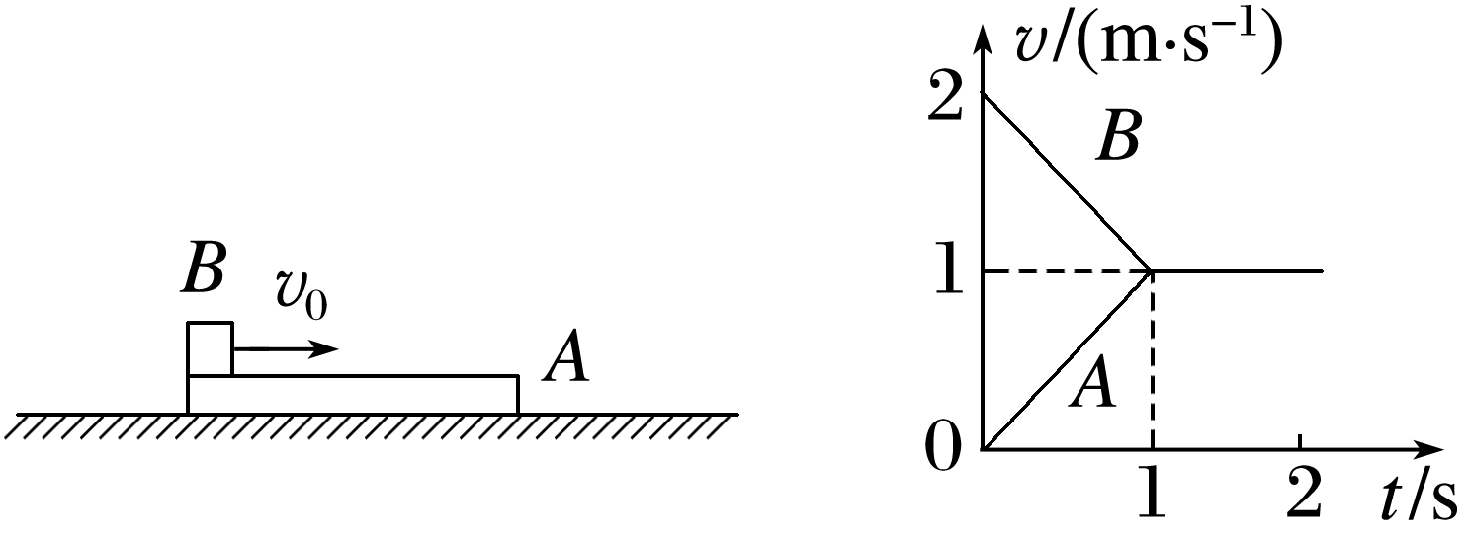
A．木板获得的动能为1 J
B．系统损失的机械能为2 J
C．木板A的最小长度为2 m
D．A、B间的动摩擦因数为0.1
9.如图所示，质量为M的木块放在水平面上，子弹沿水平方向射入木块并留在其中，测出木块在水平面上滑行的距离为s，已知木块与水平面间的动摩擦因数为μ，子弹的质量为m，重力加速度为g，空气阻力可忽略不计，则子弹射入木块前的速度大小为( )
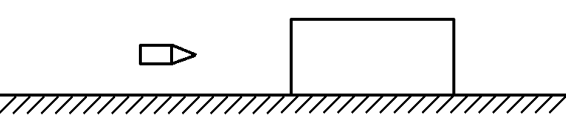
A.$\frac{m＋M}{m}$$\sqrt{2μgs}$ B.$\frac{M－m}{m}$$\sqrt{2μgs}$
C.$\frac{m}{m＋M}$$\sqrt{μgs}$ D.$\frac{m}{M－m}$$\sqrt{μgs}$
10.如图所示，在固定的水平杆上，套有质量为m的光滑圆环，轻绳一端系在环上，另一端系着质量为M的木块，现有质量为m₀的子弹以大小为v₀的水平速度射入木块并留在木块中，重力加速度为g，下列说法正确的是( )
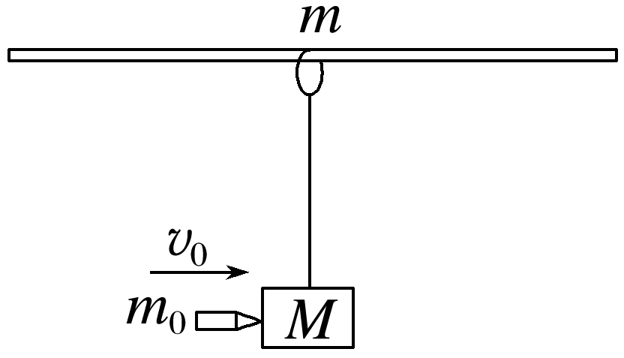
A．子弹射入木块后的瞬间，速度大小为$\frac{m0v0}{m0＋m＋M}$
B．子弹射入木块后的瞬间，绳子拉力等于(M＋m₀)g
C．子弹射入木块后的瞬间，环对轻杆的压力大于(M＋m＋m₀)g
D．子弹射入木块之后，圆环、木块和子弹构成的系统动量守恒
二、非选择题
11.如图所示，质量为M的物块静止在光滑桌面边缘，桌面距离水平地面的高度为h，质量为m的子弹以水平速度v₀射入物块后，没有从物块射出．重力加速度为g.求：
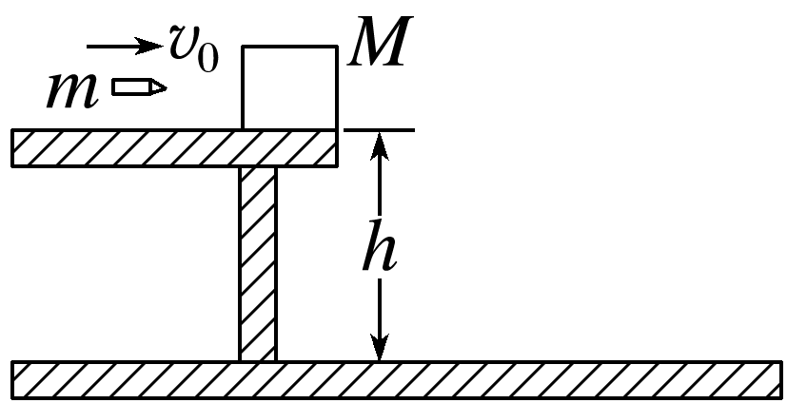
(1)物块落地点离桌面边缘的水平距离；
(2)子弹射入物块过程中系统损失的机械能．

12．如图所示，一质量m₁＝0.45 kg的平板小车静止在光滑的水平轨道上．车顶右端放一质量m₂＝0.5 kg的小物块，小物块可视为质点，小物块与小车上表面之间的动摩擦因数μ＝0.5.现有一质量m₀＝0.05 kg的子弹以v₀＝100 m/s的水平速度射中小车左端，并留在小车中，子弹与小车相互作用时间很短．g取10 m/s²，求：
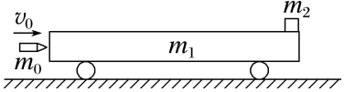
(1)子弹刚射入小车后，小车的速度大小v₁；
(2)要使小物块不脱离小车，小车的长度至少为多少．

13.质量为M＝1.0 kg的长木板A在光滑水平面上以v₁＝0.5 m/s的速度向左运动，某时刻质量为m＝0.5 kg的小木块B以v₂＝4 m/s的速度从左端向右滑上长木板，经过时间t＝0.6 s小木块B相对A静止，求：
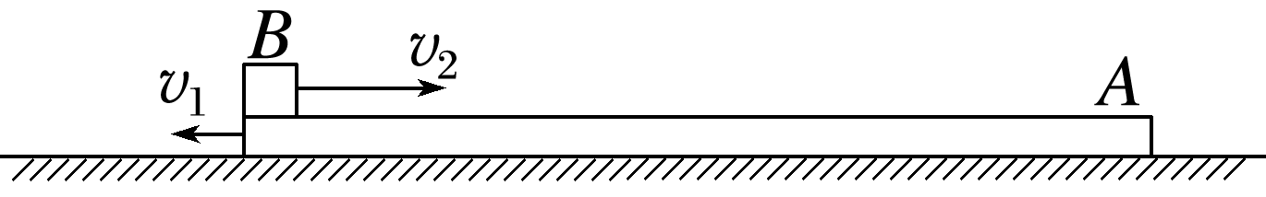
(1)两者相对静止时的运动速度v；
(2)从木块滑上木板到相对木板静止的过程中，木板A的动量变化量的大小；
(3)小木块与长木板间的动摩擦因数μ.

14.如图所示，可看成质点的A物体叠放在上表面光滑的B物体上，一起以v₀的速度沿光滑的水平轨道匀速运动，B与静止在同一光滑水平轨道上的木板C发生完全非弹性碰撞，B、C的上表面相平且B、C不粘连，A滑上C后恰好能到达C板的最右端，已知A、B、C质量均相等，且为m，木板C长为L，求：
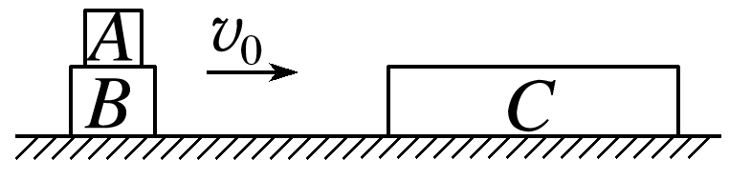
(1)A物体的最终速度的大小；
(2)A、C之间的摩擦力的大小；
(3)A在木板C上滑行的时间t.

15.如图所示，在光滑的水平桌面上静止放置一个质量为980 g的长方形匀质木块，现有一颗质量为20 g的子弹以大小为300 m/s的水平速度沿木块的中心轴线射向木块，最终留在木块中没有射出，和木块一起以共同的速度运动．已知木块沿子弹运动方向的长度为10 cm，子弹打进木块的深度为6 cm.设木块对子弹的阻力保持不变．
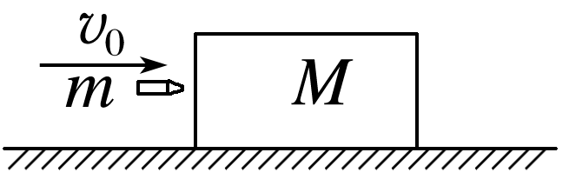
(1)求子弹和木块的共同速度以及它们在此过程中所产生的内能．
(2)若子弹是以大小为400 m/s的水平速度从同一方向水平射向该木块，则在射中木块后能否射穿该木块？

答案
1． C
2． AB
3. BC
4. A
5. A
6. ACD
7.BD
8. ABD
9. A
10. C
11. (1)$\frac{mv0}{M＋m}$$\sqrt{\frac{2h}{g}}$
(2)()
12． (1)10 m/s
(2)5 m
13. (1)1 m/s，方向水平向右
(2)1.5 kg·m/s
(3)0.5
14. (1)$\frac{3}{4}$v₀
(2)$\frac{mv02}{16L}$
(3)$\frac{4L}{v0}$
15. (1)6 m/s 882 J
(2)能

